Лабораторная работа №7а.

ОПРЕДЕЛЕНИЕ ДЛИНЫ СВЕТОВОЙ ВОЛНЫ
ПРИ ПОМОЩИ ОПЫТА ЮНГА

Цель работы – определение длины световой волны по интерференционной картине от двух щелей.

Общие положения
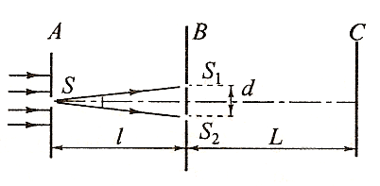
Под интерференцией света понимают пространственное перераспределение энергии при суперпозиции электромагнитных волн видимого диапазона. Необходимым условием интерференции любых волн является их когерентность. Когерентность - это согласованность в протекании колебательных процессов. Необходимая согласованность заключается, прежде всего, в постоянстве разности фаз волн, приходящих в данную точку пространства. Из-за значительной степени немонохроматичности обычных источников это условие невыполнимо для волн, испускаемых двумя независимыми источниками. Поэтому обычно для получения когерентных световых волн при наблюдении двухлучевой интерференции поступают следующем образом: световой пучок от одного источника, разделяют тем или иным способом на два пучка, «идущие» разными путями в одну и ту же область пространства, где и наблюдается интерференция.
Рис. 1.
Различают два основных метода получения интерферирующих пучков: метод деления волнового фронта и метод деления амплитуды. Из-за малости длин волн видимого света и требований пространственной когерентности наблюдение интерференции света методом деления волнового фронта сопряжено с определенными сложностями. Один из первых успешных экспериментов, демонстрирующих двухлучевую интерференцию методом деления волнового фронта, был осуществлен Томасом Юнгом в начале XIX века. Схема опыта Юнга изображена на рис. 1. Яркий пучок солнечных лучей падает по нормали на экран А с малым отверстием S. Прошедший через отверстие свет образует расходящийся пучок, который падает на второй экран B с двумя малыми отверстиями S₁ и S₂, расположенными близко друг к другу. Эти отверстия равноудалены от S и действуют как вторичные синфазные источники. Исходящие от них волны, перекрываясь, создают интерференционную картину, наблюдаемую на удаленном экране С. Измеряя ширину интерференционных полос, Юнг в 1802 г. определил длины световых волн разных цветов, хотя эти измерения и не были достаточно точными.
В данной лабораторной работе источником служит лазер, обладающий по сравнению с обычными источниками высокой степенью монохроматичности и большой яркостью. Это позволяет наблюдать значительное количество интерференционных полос. Кроме того, лазерное излучение является пространственно когерентным по всему сечению пучка, поэтому, если ширины пучка хватает, чтобы одновременно осветить оба отверстия S₁ и S₂ , то можно обойтись без первого экрана с отверстием S. Для увеличения яркости наблюдаемой интерференционной картины вместо точечных отверстий в качестве S₁ и S₂ в данной работе используются узкие длинные параллельные друг другу щели.
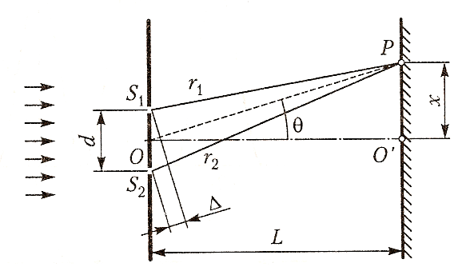
Найдем связь периода интерференционной картины с длиной волны в опыте Юнга. На рисунке 2 изображен ход интерферирующих лучей от источников S₁ и S₂ до точки наблюдения P. Обозначим: 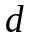 – расстояние между источниками S₁ и S₂, L – расстояние от источников до плоскости наблюдения интерференционной картины, x – расстояние от точки P до центра 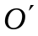 интерференционной картины. Обычно интерферирующие лучи идут под малыми углами к оси системы , угол 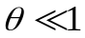, и для него справедливо соотношение 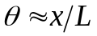. В этом случае разность хода 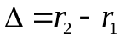 можно выразить как
Рис. 2.
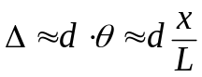. (1)
При выполнении условия
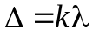, (2)
где k – любое целое число, λ – длина волны света, в точке P наблюдается интерференционный максимум. Если же
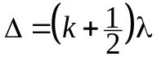, (3)
то в точке P наблюдается минимум.
Шириной интерференционной полосы (периодом интерференционной картины) называют расстояние между соседними максимумами или минимумами. В данной лабораторной работе период картины определяется по расстоянию между минимумами, поскольку их положения фиксируются точнее. Сравнивая выражения (1) и (3), находим координаты минимумов в плоскости 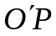 :
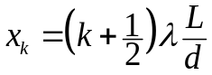. (4)
Отсюда для ширины полосы получаем:
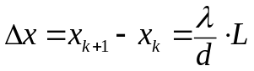. (5)
Для проверки формулы (5) и увеличения точности определения длины волны период 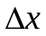 измеряется при нескольких расстояниях L. Как видно из уравнения (5), зависимость от L является линейной, а коэффициент наклона графика этой зависимости 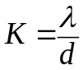. Построив экспериментальный график от L, можно убедиться в том, что зависимость действительно линейна, а по коэффициенту наклона получившейся прямой и известному значению d определить длину волны.

Описание лабораторной установки.
Источником света служит газовый или полупроводниковый лазер. В роли вторичных источников S₁ и S₂ выступают пары щелей (штрихов) на учебно-демонстрационном объекте МОЛ-1. Объект представляет собой круглую стеклянную пластинку с непрозрачным покрытием и выполненными по фотолитографической технологии прозрачными структурами. Структуры расположены на объекте концентрическими рядами. Пары щелей, использование которых предусмотрено в работе, расположены во внешнем ряду. Основная часть объекта со стороны источника закрыта бумажной маской во избежание случайного попадания в световой пучок соседних близко расположенных структур и искажения в результатах измерений. Интерференционную картину наблюдают на экране, закреплённом позади объекта на оптической скамье. Для определения положений минимумов на экране необходимо закрепить лист миллиметровой бумаги.
На занятие необходимо принести один лист миллиметровой бумаги размера А4 на бригаду.
Координаты объекта и экрана измеряются по шкале на оптической скамье.
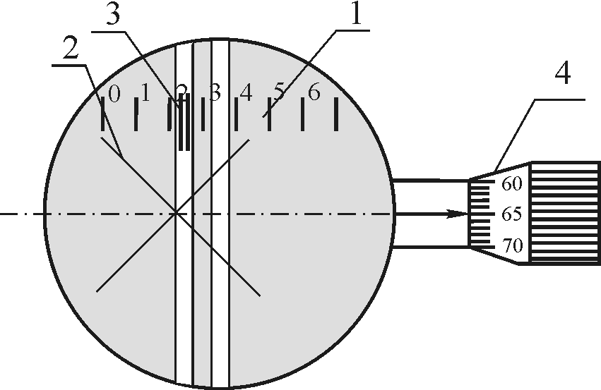
Расстояния d между парами щелей определяются с помощью микроскопа, снабженного окулярным микрометром. Вид поля зрения окулярного микрометра и барабана микрометрического винта изображен на рис. 3. На этом рисунке: 1 – неподвижная шкала целых делений, 2 – визирное перекрестие; 3 – указатель в виде двойной риски, сопряженный с перекрестием; 4 – барабан микрометрического винта.
Рис. 3.
Окулярный винтовой микрометр служит для измерения линейных размеров объектов, рассматриваемых в микроскоп. В фокальной плоскости окулярного микрометра расположена неподвижная шкала из 8 делений. В этой же плоскости расположено подвижное перекрестие с жестко связанным с ним указателем (двойной риской). При вращении микрометрического винта перекрестие перемещается в поле зрения по изображению объекта, а двойная риска одновременно движется по шкале целых делений. Поверхность барабана разделена на 100 делений, соответственно, поворот барабана на одно такое деление перемещает перекрестие на 0,01 от деления шкалы, видимой в окуляре. Полный отсчёт окулярного микрометра складывается из отсчётов целых по шкале в окуляре и сотых по барабану винта. Например, на рисунке 3 изображено положение перекрестия, отвечающее отсчету 2,65 деления. Цена целого деления микрометра для микроскопа, используемого в работе равна (0,100±0,001) мм.

Порядок выполнения работы.
- Записать координату X_{Э} экрана по шкале оптической скамьи. Закрепить лист миллиметровой бумаги на экране. Включить лазер.
- Расположить оправу с объектом МОЛ-1 на расстоянии 20-30 см от экрана, бумажной маской в сторону источника. Вращением объекта вокруг горизонтальной оси, ввести одну из пар щелей в световой пучок.
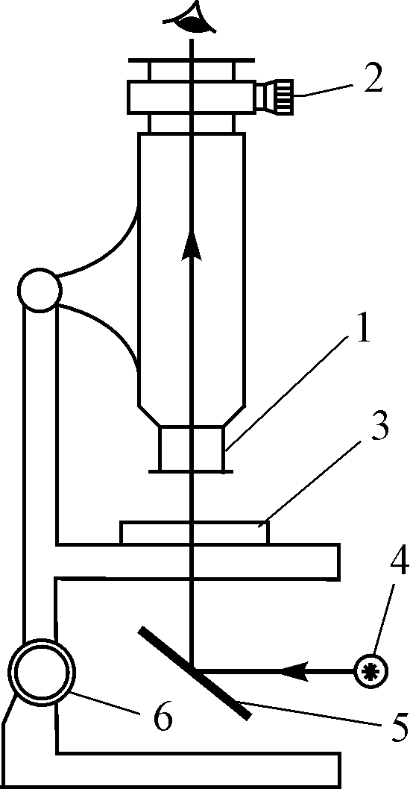
- Добиться получения интерференционной картины на экране в виде полоски из максимумов и минимумов интенсивности. При необходимости отрегулировать высоту крепления объекта и источника света. Поправить лист миллиметровой бумаги на экране так, чтобы полоска максимумов и минимумов располагалась вдоль одной из линий координатной сетки. Отметить тонким карандашом 5–10 последовательных минимумов так, чтобы расстояние между крайними отметками составляло не меньше 30 мм. Чем больше это расстояние, тем меньше будет относительная погрешность в определении ширины интерференционной полосы. Рядом с отметками записать номер пары щелей (указан на бумажной маске на объекте) и координату X_{О} плоскости щелей.
- Последовательно сдвигая объект со щелями в сторону источника на отрезки длиной по 5-10 см, повторить измерения п.3 для той же пары щелей при 4-6 разных расстояниях от щелей до экрана.
- Повернув объект, ввести другую пару щелей в световой пучок. Повторить п.п. 2-4 для этой пары щелей.
- По указанию преподавателя провести измерения п.п. 2-4 для третьей и четвертой пары щелей.
- Для измерения расстояния d между щелями аккуратно снять оправу с объектом и поместить ее на предметный столик микроскопа. На рис. 4: 1 – тубус микроскопа, 2 – микрометрический винт, 3 – объект, 4 – подсветка, 5 – зеркало, 6 – ручки вертикального смещения тубуса (фокусировка). Включить лампу подсветки. Предметный столик имеет центральное отверстие для подсветки исследуемого объекта снизу, наблюдение ведется на просвет. Зеркало, закрепленное под столиком, отражает лучи от лампы подсветки вертикально вверх на объект. Вращая ручки фокусировки, получить четкое изображение щелей в поле зрения микроскопа. Важно!: при этом надо следить, чтобы при смещении тубуса вниз объектив микроскопа не уперся в объект во избежание повреждения последнего. Повернуть объект в поле зрения так, чтобы рассматриваемые щели были параллельны двойной риске окулярного микрометра. Измерить координаты Y₁ и Y₂ левых краев каждой из щелей. Описание шкал микрометра см. выше в разделе «Описание лабораторной установки». При наведении перекрестия на края щелей барабан окулярного микрометра необходимо вращать в одну и ту же сторону (для исключения свободного хода). Повторить не менее 3 раз измерения координат Y₁ и Y₂ для каждой пары щелей, использованных ранее в опыте. Вернуть оправу с объектом на оптическую скамью.
Рис. 4
- По измерениям п.7 для каждой пары щелей найти среднее значение расстояния между щелями: 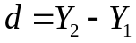 и его погрешность 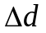.
- Для каждого измерения п.2 вычислить расстояние между объектом и экраном: 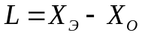. По отметкам на миллиметровой бумаге измерить расстояние l между крайними штрихами в каждом ряду и, разделив его на число полос k, получить значение периода картины .
- Для каждой пары щелей построить график зависимости ширины интерференционной полосы от расстояния L между щелями и плоскостью экрана. По коэффициенту наклона K аппроксимирующей прямой и расстоянию d между щелями определить длину волны источника: 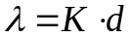. Найти среднее значение 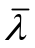 длины волны по всем измерениям.
- Для одного из графиков в п.10 рассчитать погрешность наклона 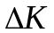 и, исходя из нее и погрешности расстояния для соответствующей пары щелей, найти погрешности 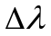.
- Результат представить как среднее значение с найденной в п. 11 погрешностью .
Контрольные вопросы
- Что понимают под монохроматической волной?
- Какие источники называются когерентными, и как их можно получить?
- В чем отличие понятий геометрической и оптической разности хода при интерференции?
- Сформулировать условия максимумов и минимумов при интерференции в выражении через разность хода и разность фаз.
- Что такое ширина интерференционной полосы?
- Как найти разность хода интерферирующих лучей в опыте Юнга?
- Как изменяется вид интерференционной картины в опыте Юнга при уменьшении расстояния между отверстиями S₁ и S₂ ?
- Как изменяется вид интерференционной картины в опыте Юнга при увеличении расстояния между плоскостью с отверстиями S₁ и S₂ и плоскостью наблюдения интерференции?
- Как изменится вид интерференционной картины в опыте Юнга при увеличении длины волны света, с которым проводится опыт?
- Что такое степень монохроматичности излучения?
- Что называется условием временной когерентности для наблюдения интерференции?
- Что такое порядок интерференционной полосы?
- Зачем была нужна первая щель в опыте Юнга?
- Что такое радиус когерентности излучения? При каком условии на радиус когерентности излучения можно наблюдать интерференцию в опыте Юнга?

